**Бужбанова Азиза Балтабаевна**

|  |  |
| --- | --- |
| C:\Users\student\Downloads\WhatsApp Image 2024-06-11 at 09.48.27.jpeg | **Лауазымы:** Мұғалім  **Білімі:** Жоғары  **Бітірген оқу-орны:** Халықаралық Қазақ-Араб университеті  **Сабақ беретін пәні:** Информатика  **Санаты:** Педагог-зерттеуші  **Жалпы еңбек өтілі:** 18 жыл |

**Ерназарова Актилек Кулбаевна**

|  |  |
| --- | --- |
|  | **Лауазымы:** Мұғалім  **Білімі:** Жоғары  **Бітірген оқу-орны:** Қазақ мемлекеттік қыздар педагогикалық университеті  **Сабақ беретін пәні:** Информатика  **Санаты:** Педагог-модератор  **Жалпы еңбек өтілі:** 11 жыл |

**Малтан Нұргүл Айтбекқызы**

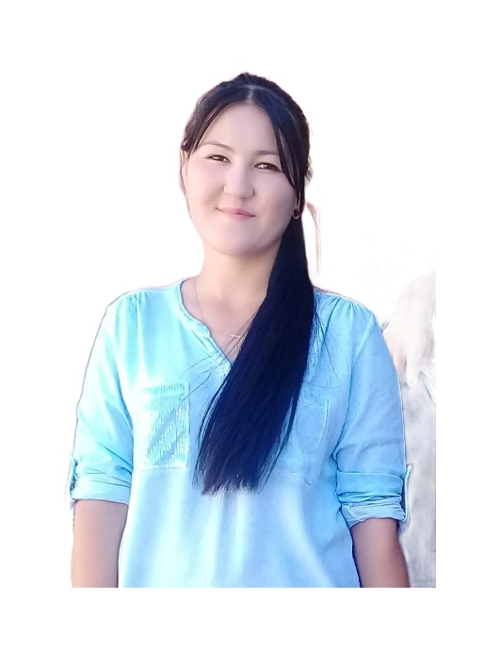

**Лауазымы:** Физика және информатика пәні мұғалімі

**Білімі:** Жоғары

**Бітірген оқу орны:** Аймақтық Әлеуметтік Инновациялық Университеті-2011-2015жж; 2018-2020жж

**Сабақ беретін пәні:** Физика

**Санаты:** «Педагог – тағылымдамашы»

**Жалпы еңбек өтілі:** 6 жыл

**Кемелов Ерғазы Хайруллаұлы**

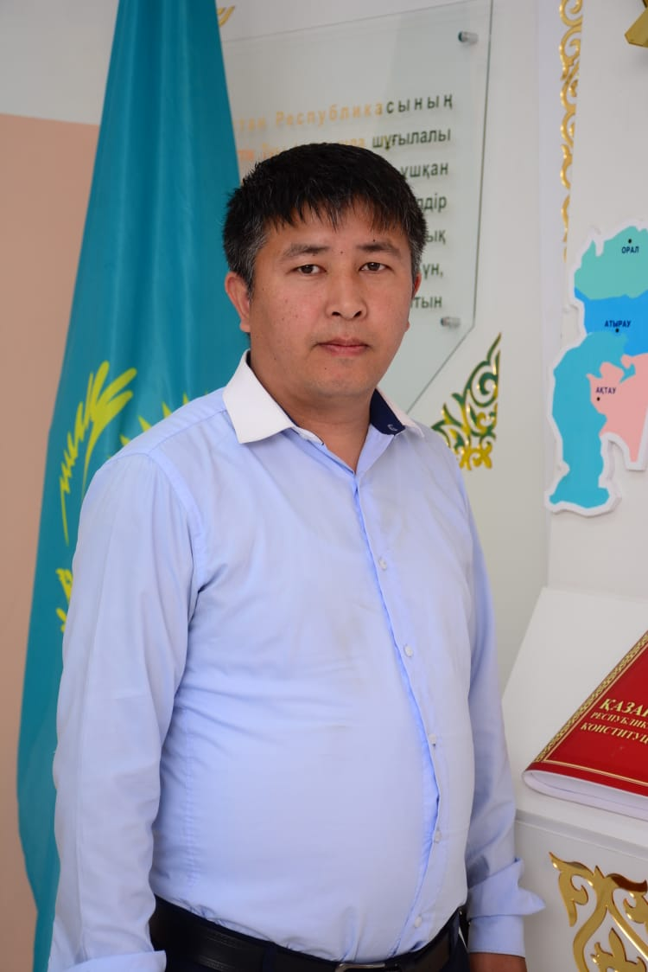

**Лауазымы:** Информатика пәні мұғалімі

**Білімі:** Жоғары

**Бітірген оқу орны:** Халықаралық гуманитарлық техникалық университеті-2011-2017жж

**Сабақ беретін пәні:** Информатика

**Санаты:** «Педагог – модератор»

**Жалпы еңбек өтілі: 6 жыл**

**Арыстан Роза Орынбасарқызы**

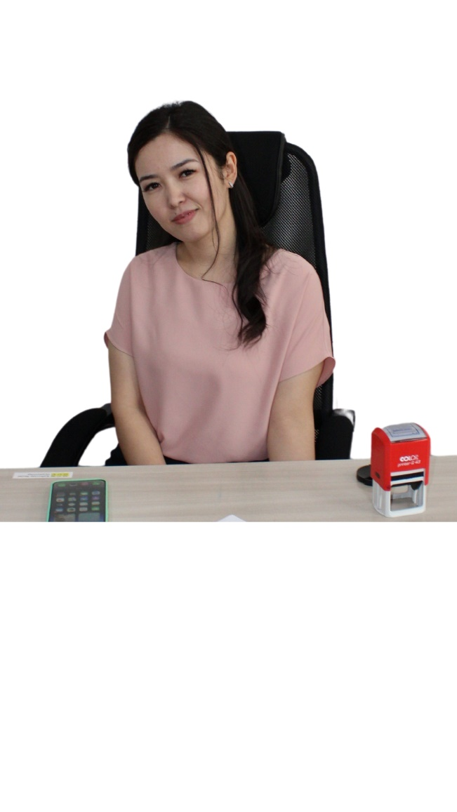

**Лауазымы:** Информатика пәні мұғалімі

**Білімі:** Жоғары

**Бітірген оқу орны:** Қазақ Мемлекеттік Қыздар Педагогикалық Университеті-2014-2018жж.

**Сабақ беретін пәні:** Информатика

**Санаты:** «Педагог – тағылымдамашы»

**Жалпы еңбек өтілі:** 3 жыл

**Нұрсейітова Айгүл Кенжебекқызы**

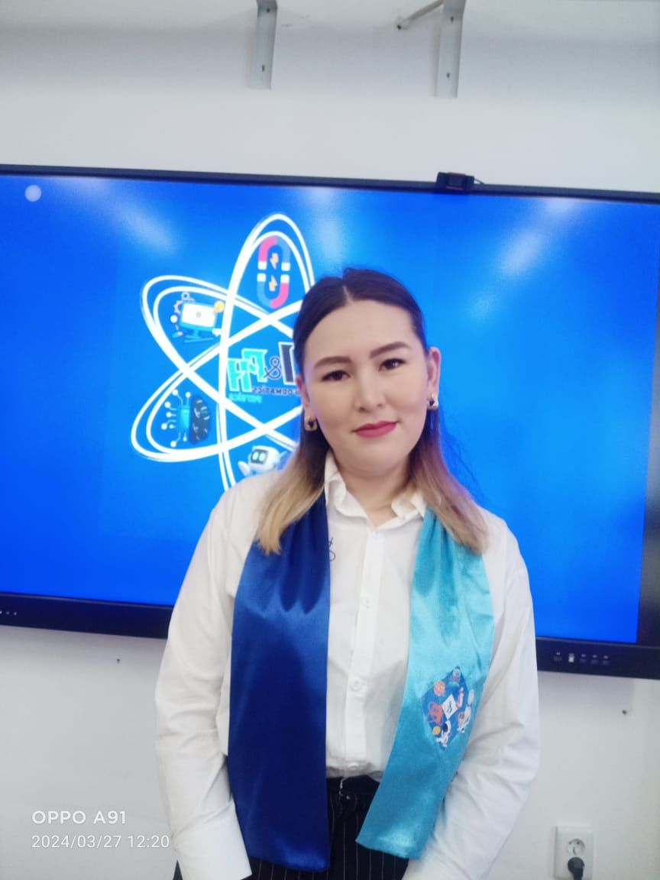

**Лауазымы:** Физика пәні мұғалімі

**Білімі:** Жоғары

**Бітірген оқу орны:** Аймақтық Әлеуметтік Инновациялық Университеті-2011-2015жж

**Сабақ беретін пәні:** Физика

**Санаты:** «Педагог – тағылымдамашы»

**Жалпы еңбек өтілі: 6 жыл**

**Оспан Балжан Дарханқызы**



**Лауазымы:** Физика пәні мұғалімі

**Білімі:** Жоғары

**Бітірген оқу орны:** М.Әуезов атындағы Оңтүстік Қазақстан университеті 2018-2022жж

**Сабақ беретін пәні:** Физика

**Санаты:** «Педагог – тағылымдамашы»

**Жалпы еңбек өтілі: 7 ай**

**Орынбаева Динара Райымкуловна**

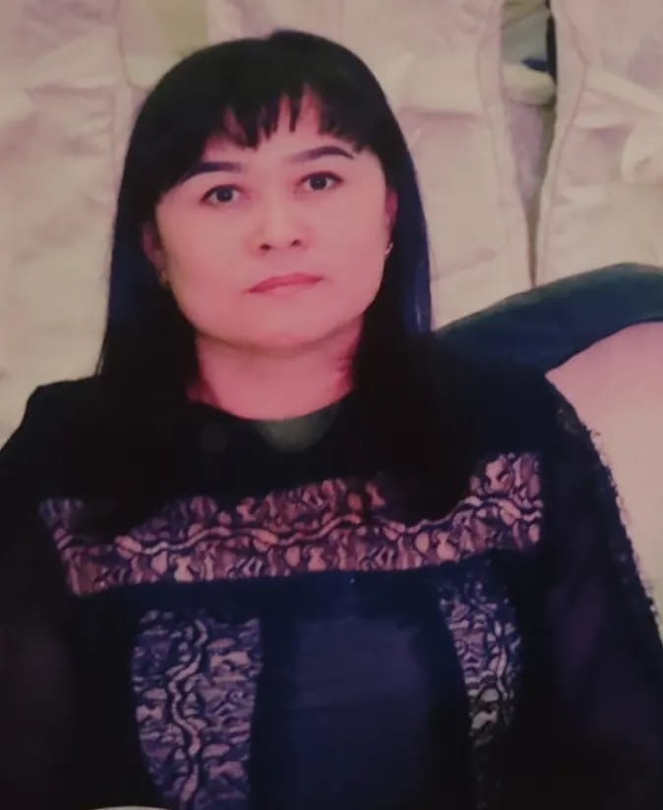

**Лауазымы:** физика пәні мұғалімі

**Білімі:** Жоғары

**Бітірген оқу орны:** М. Әуезов атындағы ОҚМУ-2005-2009жж

**Сабақ беретін пәні:** физика

**Санаты:** «Педагог – сарапшы»

**Жалпы еңбек өтілі: 14 жыл**